Styrande dokument

Förslag till Strategisk plan & budget 2022-2024

Dokumenttyp: Styrdokument Dokumentnamn: Strategisk plan & budget 2022-2024
Fastställd: 2021-xx-xx Giltighetstid:
Dokumentansvarig: Senast reviderad:
Beslutsinstans: Dokumentet gäller för:

  - INNEHÅLLSFÖRTECKNING
Inledning 3
Framtidens Luleå 4
Styrsystemet 6
Fullmäktiges utvecklingsområden för mandatperioden 2019-2022 12
Ökad jämlikhet 2019–2022 13
Mer jämställd fördelning av makt och resurser 2019–2022 15
Minskad klimatpåverkan 2019–2022 17
Starkare ekonomi för tillväxt 2019–2022 19
Personalpolitisk inriktning 21
Introduktion till ekonomi och budget 2022–2024 23
Långsiktigt finansiella mål 23
Budget 2022–2024 23
Finansiell analys av budgeten 33
Bilagor 35
Årets planerings- och budgetprocess (under 2021) 36
Uppföljning 37
Sammanträdesprotokoll 38

Inledning
Strategisk plan och budget visar hur Luleå kommunkoncern kommer att arbeta för fullmäktiges fyra utvecklingsområden för mandatperioden, hur budgeten ska fördelas samt uppdrag, verksamhet och åtaganden för de olika nämnderna och styrelserna. Dokumentet är ett styrande dokument som ger grund för uppföljningar under 2022 och årsredovisningen. Detta är kommunens viktigaste verktyg för planering och styrning av verksamheten i det korta perspektivet (1-3 år).
Luleå kommun har som så många andra kommuner välfärdsutmaningar, men även goda förutsättningar att klara av dem.
Demografin förändras. Färre i arbetsför ålder ska försörja fler. Antalet 80 år och äldre kommer att öka med 2 000 under de kommande tio åren. För att klara det behöver vi anställa 1 000 personer bara inom vård och omsorg.
Kompetensförsörjning. Luleå kommun behöver anställa 7 500 nya medarbetare de närmaste tio åren. Stora etableringar i Norrbotten leder till ökat behov av arbetskraft, vilket kan göra det svårare att rekrytera personal till kommunen.
Det kostar att växa. För att attrahera nya invånare behövs satsningar på bostäder och samhällsservice. Samtidigt finns redan nu ett stort underhållsbehov i lokaler och anläggningar.
Klimatförändringar. Klimatet förändras och det påverkar alla. Varmare och fler extrema väderhändelser ger ökade kostnader för att hantera översvämningar, halka och värmeböljor. Att minska utsläppen från olika fossila bränslen blir en viktig del i samhällets omställning.
Minskat förtroende. I resultatet från SCB:s medborgarundersökning ger invånarna ett lågt betyg till möjligheterna till insyn och inflytande över kommunens beslut och verksamhet.

Framtidens Luleå

Kommunövergripande utredningsuppdrag
Kommundirektören fick i strategisk plan och budget 2020-2022 ett särskilt kommunövergripande utredningsuppdrag för att nå de ekonomiska målen och stärka Luleås förmåga att nå de övergripande målen i vision 2050. Det arbetet benämns nu som förflyttningsresan mot Framtidens Luleå och bedrivs till och med 2024.
För att nå resultat i förflyttningen måste alla verksamheter delta aktivt och samordnat i arbetet med att ta fram och genomföra åtgärder.
Arbetet utgår från följande principer:
- Särskilt utreda effektiviseringsmöjligheter utifrån kostnadsjämförelser där Luleå kommun ligger högre än jämförbara kommuner
- Freda insatser som är avgörande för goda uppväxtvillkor för barn och ungas samt möjligheten att attrahera unga människor till Luleå, särskilt unga kvinnor
- Så långt som möjligt samordna resurser för god kostnadseffektivitet, såväl inom koncernen som med andra kommuner
- Göra en hållbarhetsbedömning av samtliga förslag till effektiviseringar och besparingar
Därutöver ska kommundirektören särskilt utreda och lägga förslag rörande utvecklingsområdet ”minskad klimatpåverkan”.
Arbetet med ytterligare effektiviseringar ska särskilt fokusera på den administrativa överbyggnaden.
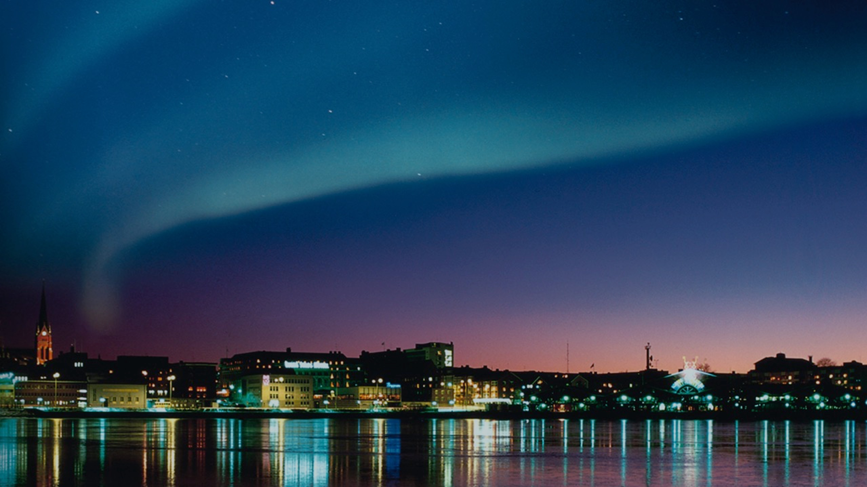
Nu är vi på väg mot framtidens
Luleå

Målbild med förflyttningsresan till framtidens Luleå
Luleå kommun ska ställa om sina verksamheter för att bli en socialt, ekonomiskt & ekologiskt hållbar kommun.
Vi vill vara i nationell framkant, längst fram på vägen till hållbarhet samtidigt som vi erbjuder Sveriges bästa service. Dessutom förbereder vi oss för minst 100 000 Luleåbor.
Omställningen innebär att vi vill ändra vårt sätt att göra saker för att bli en hållbar kommun där många vill bo. Nästa generation i Luleå ska liksom oss ha en bra samhällsservice utan ekonomisk skuld eller sämre livsmiljö.

Vi har goda förutsättningar, vi växer, vi har kompetenta och stolta medarbetare.
Vi har naturen, kunskapen, infrastrukturen, ett näringsliv i tillväxt, ett universitet i världsklass.
Vi är redo för nästa steg på väg till framtidens Luleå.

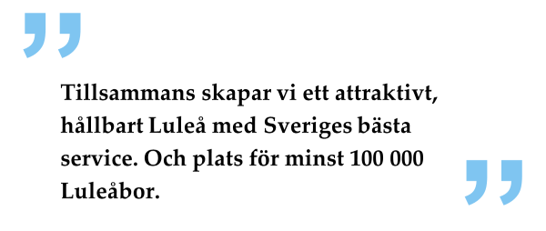

Styrsystemet
Grunden för styrsystemet är Vision Luleå 2050 och de övergripande målen till 2050 som tillsammans med vår översiktsplan gör den långsiktiga och hållbara utvecklingen tydlig. Definitionen av hållbar utveckling är beskriven i Vision Luleå 2050. Hållbar utveckling har tre delar ömsesidigt beroende av varandra; social, ekonomisk och ekologisk hållbarhet. Alla delar av hållbarhet är lika viktiga.
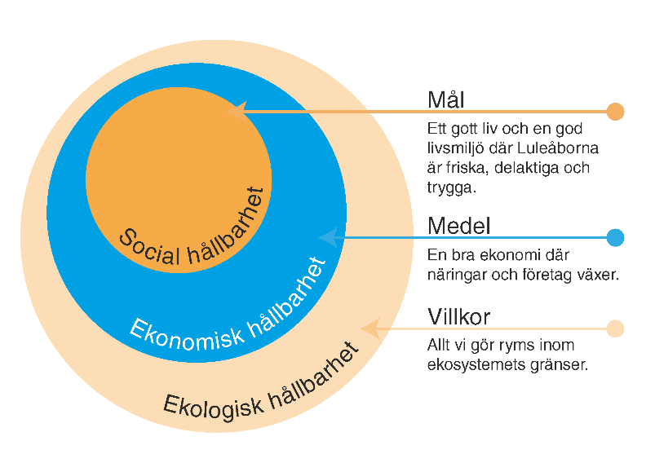

Från globalt till lokalt
Med de nio övergripande målen visar vi också vårt sätt att omhänderta de globala målen i Agenda 2030. Vi har integrerat de globala målen i våra lokala mål som kommunfullmäktige beslutat om. Politiker styr utifrån de mål de sätter upp och ger signaler om de resultat som de förväntar sig att kommunens verksamheter ska uppnå. Alla nio övergripande mål följs upp och redovisas i en ”närvärldsrapport” varje höst.
De globala målen syftar till att leda världen till en fredlig och hållbar utveckling, de antogs i september 2015 på FN:s toppmöte i New York. De globala målen är den internationella agendan för en hållbar utveckling. Luleå kommun är deltagare i Glokal Agenda 2030 tillsammans med andra kommuner och regioner, arbetet leds av Svenska FN-förbundet.

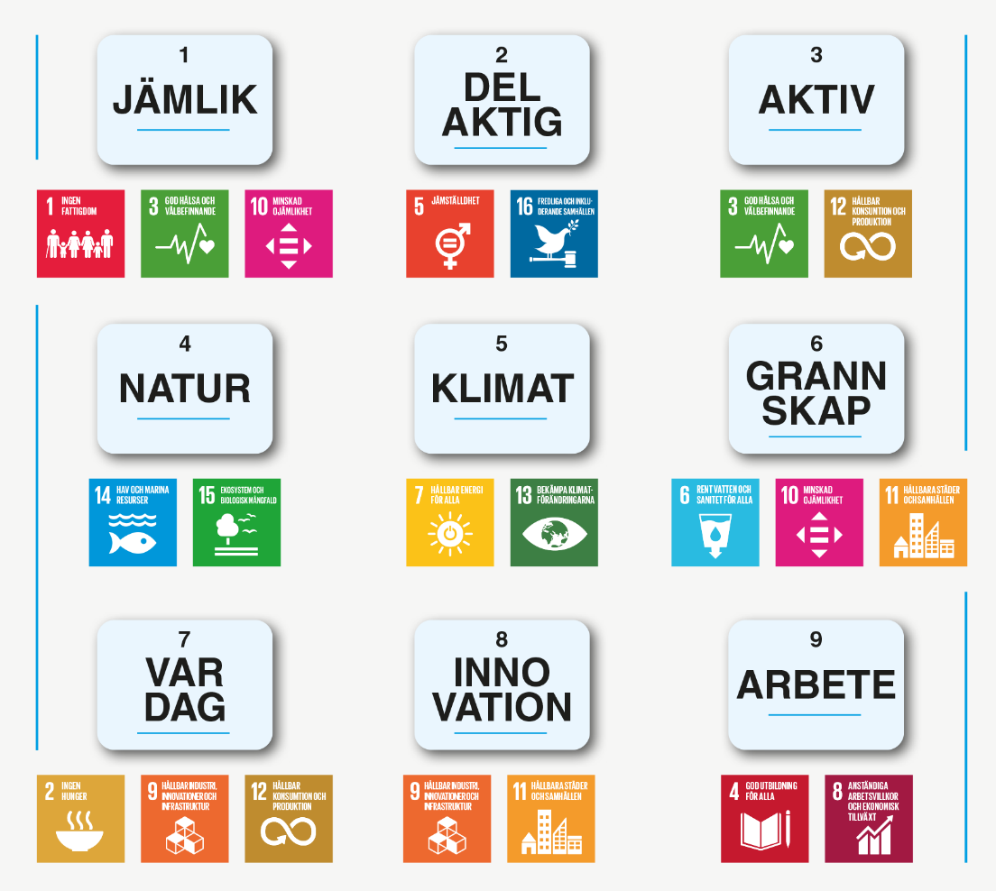
Bilden visar förhållandet mellan våra övergripande mål till 2050 och de globala målen i Agenda 2030

Styrningens delar
Vårt långsiktiga perspektiv från Vision Luleå 2050 och de övergripande målen tas om hand med hjälp av utvecklingsområden för mandatperioden och en årlig strategisk plan och budget i det korta tidsperspektivet. Utvecklingsområden är politiskt prioriterade områden där kommunfullmäktige vill se en större förflyttning under mandatperioden. Verksamhetsplaner visar de åtaganden, mål och mått som behövs för att gemensamt nå den mer långsiktiga utvecklingen.
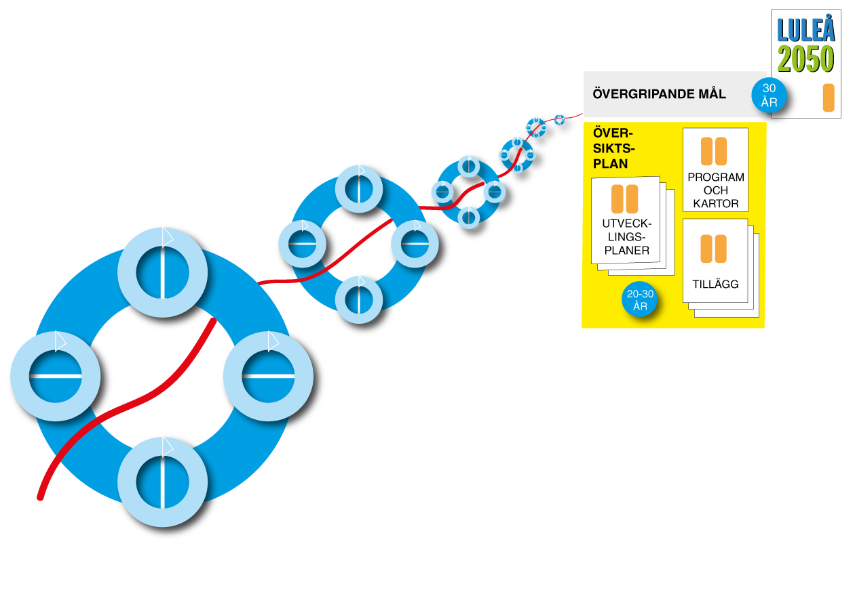
Bilden visar den röda tråden från vision och övergripande mål till utvecklingsområdena för mandatperioden samt den årliga processen med planering och uppföljning. Den årliga processen ligger i det fyråriga mandathjulet.

Utvecklingsområden för mandatperioden
Kommunfullmäktige beslutade i november 2018 om fyra utvecklingsområden för mandatperioden 2019–2022. De fyra var ökad jämlikhet, mer jämställd fördelning av makt och resurser, minskad klimatpåverkan och starkare ekonomi för tillväxt.
2022 är mandatperiodens sista år, vilket betyder att en uppföljning och utvärdering av hela mandatperioden ska göras samt att nya politiska prioriteringar ska tas fram inför nästa mandatperiod.
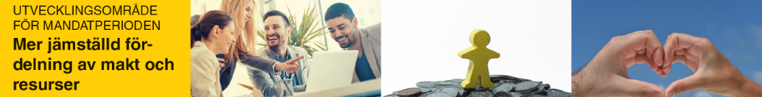
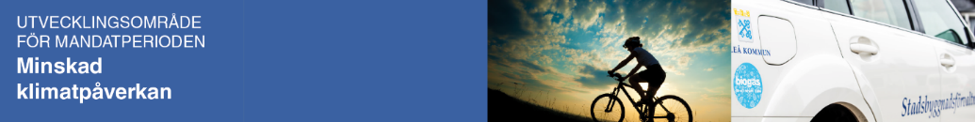

Styrande dokument
Strategisk plan och budget är ett ”aktiverande” dokument som säger vad som ska uppnås för de närmaste åren. Det finns även andra styrande dokument som påverkar nämnders och styrelsers verksamhet.
Det finns tre olika typer av styrande dokument i kommunen:
Organiserande, de som pekar ut ansvar som reglemente, direktiv och delegationsordning.
Aktiverande, de som säger vad som ska uppnås som översiktsplan, utvecklingsplaner, strategisk plan och budget, verksamhetsplaner, affärsplaner och andra planer (ex biblioteksplan, grönplan, avfallsplan med flera).
Normerande, de som säger hur vi ska tänka och göra som policys, riktlinjer, rutiner, vägledningar etc.

Kommunens uppdrag beskrivet i processer
Bilden nedan visar en förenklad bild av hela kommunorganisationens uppdrag uppdelat i processer.
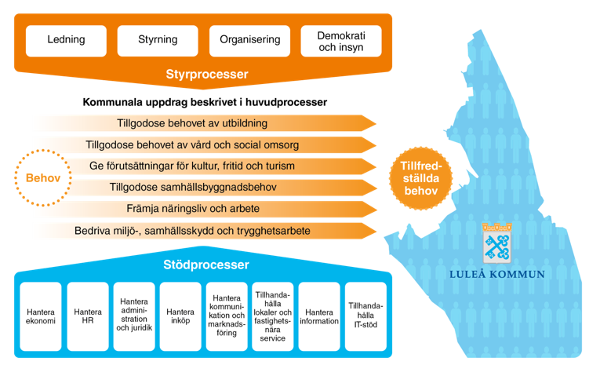
Det finns tre typer av processer som tillsammans ska göra att vi verkar för att uppfylla lagkrav, nå en hållbar utveckling och ge de välfärdstjänster som medborgarna behöver. I verksamhetsplanerna beskrivs respektive nämnds och styrelses uppdrag mer utförligt.
Styrprocesserna beskriver:
Uppdragen att leda genom olika funktioner och strukturer med till exempel ett ledningssystem och olika styrande dokument.
Huvudprocesserna beskriver:
Uppdragen att ge bättre tjänster till de vi finns till för.
Stödprocesserna beskriver:
Uppdragen som gör att arbetet fungerar effektivt.

Tillitsbaserad styrning och ledning
Styrningen ska bygga på ett förtroendefullt samspel och öppna upp för dialog mellan politiker och tjänstepersoner, mellan chef och medarbetare och mellan kommunen och dess invånare, företag och organisationer. För att ytterligare utveckla samspelet har Luleå kommun börjat ett arbete för att nå en ännu mer tillitsbaserad styrning och ledning. En styrning och ledning som vilar på tillit är en viktig pusselbit i vårt utvecklingsarbete med framtidens Luleå.
Tillitsbaserad styrning och ledning handlar om styrning, kultur, ledarskap, arbetssätt och struktur med fokus på verksamhetens uppdrag och invånarnas behov där varje beslutsnivå aktivt verkar för att stimulera samverkan och helhetsperspektiv, bygga förtroende och tillitsfulla relationer samt att säkerställa förmåga, integritet och hjälpvillighet.

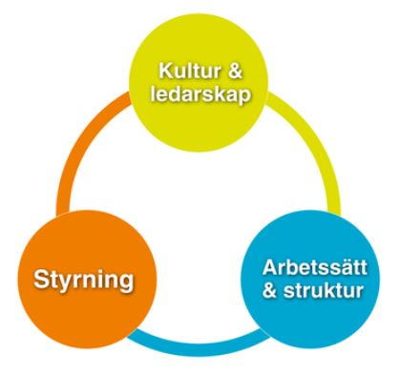
Bilden ovan visar de tre hörnstenarna som tillitsbaserad styrning och ledning handlar om.
Tillitsbaserad styrning innebär en förskjutning av fokus från traditionell, formell styrning till en starkare betoning på kultur och ledarskap. Det betyder också ett nytt sätt att följa upp verksamheten exempelvis i dialoger om hur det har gått och hur vi kan få de resultat vi vill ha.
Att styra och leda med tillit innebär ett ökat fokus på invånarna att vi tar vara på invånarnas och medarbetarnas förmågor och engagemang. Det vi gör ska ge större effekt och bättre värde för invånarna genom att professionerna ges större utrymme samtidigt som kvaliteten i de tjänster som ges säkerställs. Vi ska främja en kultur av tillit i vilken vi vågar pröva nytt, där vi testar och delar med oss och tillsammans lär oss för att skapa nya framgångar. Medarbetarna ges mandat, kunskap och utökat handlingsutrymme i mötet med invånarna. Tillit innebär inte att medarbetaren fritt kan välja vad hen ska arbeta med utan bygger på samarbete inom tydliga ramar, med tydliga mål och mandat. Tilliten är ömsesidig och går åt båda håll.
Luleå kommun har vägledande principer som sammanfattar vad tillitsbaserad styrning och ledning ska vara för oss. De nio principerna är:
- Invånaren i fokus
- Positiva förväntningar
- Öppenhet och involvering
- Nära och samordnat stöd
- Delegera och skapa handlingsutrymme
- Se helheten
- Livslångt lärande
- God etik
- Långsiktigt hållbara lösningar

Fullmäktiges utvecklingsområden för mandatperioden 2019-2022
Utvecklingsområdena beslutades av kommunfullmäktige hösten 2018 och presenterades första gången i Strategisk plan och budget 2019-2021.
Utvecklingsområdena visar vad kommunfullmäktige vill uppnå för mandatperioden. Områdena har inte riktade mål till utpekade nämnder och styrelser. För att nå en utveckling och större förflyttning inom dessa utvecklingsområden behövs samverkan och ett gemensamt ansvarstagande som ligger på alla nämnder och styrelser. Besluten om hur utvecklingsområdena ska nås med olika åtaganden tas i nämnd och styrelse.
Kommundirektörens ledningsgrupp samordnar åtaganden för utvecklingsområdena och dess delområden samt skapar försättningar för samverkan mellan förvaltningarna.
Varje nämnd och bolagsstyrelse följer upp sina åtaganden i delårs- och årsuppföljning.
Central uppföljning av utvecklingsområdena görs av utsedda samordnare i kommunstaben som utifrån nämnders och bolags inrapportering samt med ett antal nyckeltal följer upp och sammanställer måluppfyllnaden för kommunkoncernen som helhet.
2022 är det sista året i mandatperioden och då görs en mer omfattande uppföljning och utvärdering av utvecklingsområdena. Nya politiska prioriteringar ska tas fram och beslutas av kommunfullmäktige efter valet.

Ökad jämlikhet 2019–2022
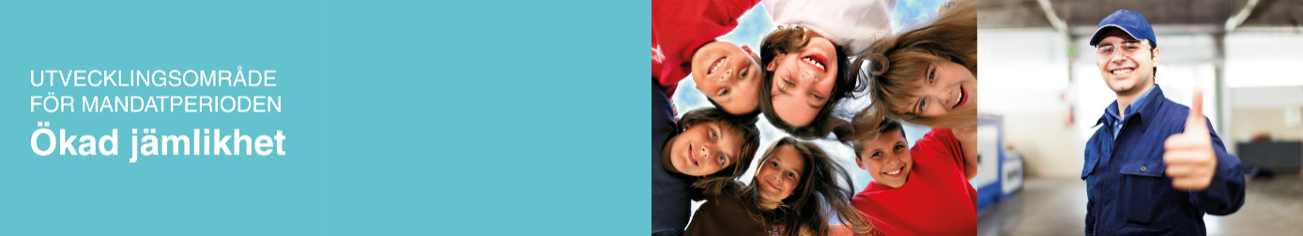
Bland de övergripande målen till 2050 finns fem mål som är nära kopplade till utvecklingsområdet:
Luleås invånare har en god och jämlik hälsa
Luleås invånare är delaktiga i samhällets utveckling
Luleås invånare har ett socialt, kulturellt och fysiskt aktivt liv
Luleås invånare bor i ett gott grannskap
Luleås invånare har arbete
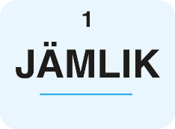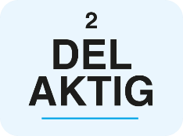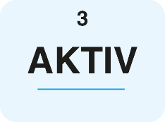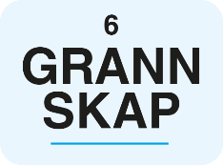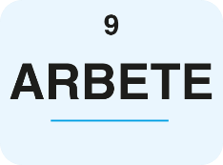
Dessa mål är en del av vårt omhändertagande av de mål i Agenda 2030 som berör ökad jämlikhet.
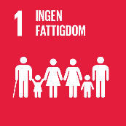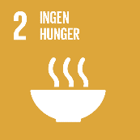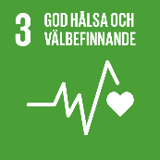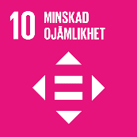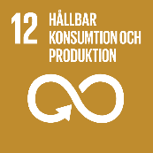
Koppling finns även till det nationella folkhälsomålet om att skapa förutsättningar för en god och jämlik hälsa i hela befolkningen och sluta de påverkbara hälsoklyftorna inom en generation (till 2048).

Utmaningar inför 2022
- Trots en utmanande budget satsa på främjande och förebyggande åtgärder och insatser i tidig ålder och i tidigt skede.
- Ta socioekonomisk hänsyn vid planering och prioritering
- Utveckla arbetet kring psykisk hälsa
- Ta hänsyn till medborgarnas minskade förtroende och bedömning av sina möjligheter att påverka
- Öka barn och ungas delaktighet
- Öka samverkan för fler i arbete
- Omhänderta pandemins konsekvenser

Uppnå under mandatperiodens sista år 2022

Delområden:
Öka fokus på jämlikhet och förstärka det främjande och förebyggande arbetet kring barn och ungas uppväxtvillkor
Öka ungas delaktighet i kommunens alla frågor som berör dem
Av de som står långt från arbetsmarknaden ska en ökad andel gå till arbete eller studier

Några exempel från nämnders och styrelsers åtaganden
Fortsätta arbetet för fler elever som är behöriga till gymnasieskolan samt fler som tar examen inom fyra år.
Barngruppernas storlek i förskolan ska inte öka.
Fler som får råd och stöd som främjar psykisk hälsa.
Systematisering av ungas möjligheter att påverka.
Öka förebyggande insatser till ekonomiskt utsatta så att färre hamnar i skuld.
Fortsätta arbetet för att färre barnfamiljer har behov av försörjningsstöd.
Fler i sysselsättning eller arbete efter institutionsbehandling.

Uppföljning
Den centrala uppföljningen av utvecklingsområdet gör kommunstaben och rapporterar till kommunstyrelsen. Följande nyckeltal kommer att användas:
- Barn i ekonomiskt utsatta hushåll
- Ungas psykiska hälsa
- Betyg i åk 9 - behöriga till yrkesförberedande program fördelat geografiskt
- Unga som inte röker och som inte dricker alkohol, fördelat geografiskt
- Unga som upplever sig ha stora eller mycket stora möjligheter att föra fram sina åsikter
- Personer långt från arbetsmarknaden som kommer i arbete
- Andel långtidsarbetslösa

Mer jämställd fördelning av makt och resurser 2019–2022
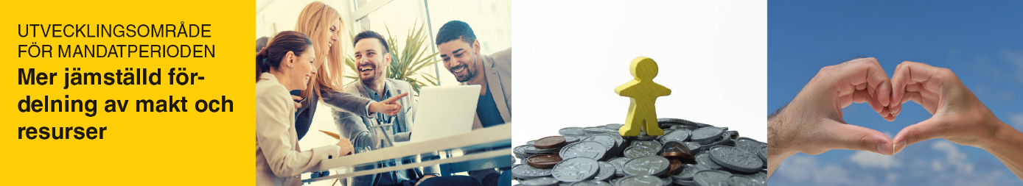
Utvecklingsområdet berör nästan alla de övergripande målen till 2050. Det är särskilt sex mål som berörs men ett mer jämställt samhälle ger en aspekt att bedöma för nästan alla mål:
Luleås invånare har en god och jämlik hälsa
Luleås invånare är delaktiga i samhällets utveckling
Luleås invånare har ett socialt, kulturellt och fysiskt aktivt liv
Luleås invånare bor i ett gott grannskap
Luleå är ett ledande nav för tillväxt och innovationer
Luleås invånare har arbete
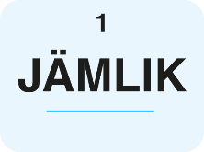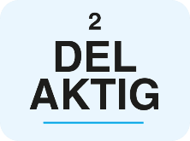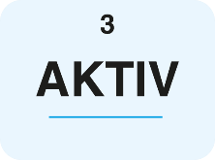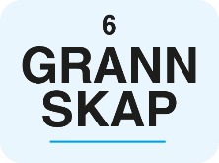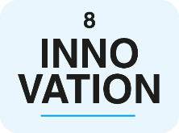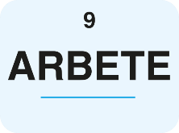
Dessa mål är en del av vårt omhändertagande av målet i Agenda 2030 för jämställdhet.
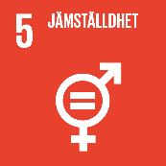
Luleå kommuns arbete för ökad jämställdhet utgår från regeringens nationella jämställdhetspolitiska mål. Luleå kommun har också undertecknat den europeiska jämställdhetsdeklarationen CEMR. Deklarationen omfattar alla aspekter av verksamheten, dvs. såväl det politiska arbetet som arbetsgivarfrågor och servicen till invånarna.

Utmaningar inför 2022:
- Makt och representation i beslutsprocesser
- Attraktiv arbetsmarknad för kvinnor och fler män i omsorgsyrken
- Tidiga insatser för ökad jämställdhet - normkritiskt arbete i verksamheter som möter barn och unga
- Jämställt föräldraskap och trygga relationer
- Ohälsa - kvinnors arbetsmiljö, psykisk ohälsa män och kvinnor
- Våldsförebyggande arbete med fokus på maskulinitet – tidiga insatser

Uppnå under mandatperiodens sista år 2022

Delområden:
Mer jämställd service och bemötande
Mer jämställd resursfördelning
Minskat våld, hot och trakasserier mot kvinnor och barn

Några exempel från nämnders och styrelsers åtaganden
Fortsätta arbetet med jämlik fördelning av resurser, stöd och bidrag
Fortsätta arbetet med jämlik service, bemötande och nöjdhet
Öka pojkars meritvärden och minska flickors upplevelse av stress i skolan
Stärka och utveckla det våldsförebyggande arbetet och tidiga insatser
Öka andel män i omsorgsyrken
Minska könsskillnader i sjuktal

Uppföljning
Den centrala uppföljningen av utvecklingsområdet gör kommunstaben och rapporterar till kommunstyrelsen. Följande nyckeltal kommer att användas:
- Könsuppdelad uppföljning av övergripande mål 2050
- Användningen av checklista – SKRs vägledning för jämställdhetsintegrering
Ytterligare nyckeltal tas fram i arbetet med handlingsplan Stoppa mäns våld mot kvinnor 2022.

Minskad klimatpåverkan 2019–2022
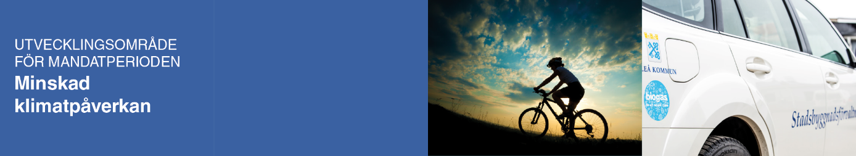
Bland de övergripande målen till 2050 finns två mål som är nära kopplade till utvecklingsområdet.
Luleå har ingen påverkan på klimatet.
Luleås invånare har ett hållbart vardagsliv.
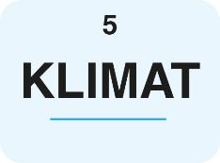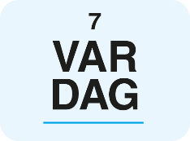
Dessa mål är en del av vårt omhändertagande av de mål i Agenda 2030 som berör minskad klimatpåverkan.
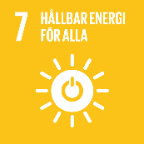
Luleå har genom att skriva under EU-kommissionens Borgmästaravtal åtagit sig att vara ambitiösare än EU:s klimatmål. Vårt mål i Borgmästaravtalet är att minska utsläppen av koldioxid med 60% mellan åren 1995 och 2030.

Utmaningar inför 2022
- Fortsätta arbetet för halverad klimatpåverkan från resor och transporter
- Öka andelen elfordon och resor med kollektivtrafik (buss och tåg)
- Fortsätta ställa ”klimat-krav” på olika leverantörer
- Ökad samverkan och arbete kopplad till måltider och användningen av plaster
- Ökad kunskap om klimatpåverkan från investeringar och transporter
- Säkerställa att investeringarna bidrar till omställning

Uppnå under mandatperiodens sista år 2022

Delområden:
Långsiktiga investeringar ska bidra till en minskad klimatpåverkan
Halvera klimatpåverkan från egna resor och transporter i förhållande till 2019
Minska klimatpåverkan från vår måltidsverksamhet
Minska klimatpåverkan från användningen av plaster

Några exempel från nämnders och styrelsers åtaganden
Fortsätta arbetet för att minska klimatpåverkan från egna resor
Utveckla återbruk genom inventariebanken
Minska klimatpåverkan från livsmedelsinköp och mäta matsvinn
Beakta klimatpåverkan vid upphandling av plaster
Utvärdera hållbarhet för de långsiktiga investeringarna
I samverkan med andra aktörer verka för ett mer hållbart byggande
Minska utsläppen från Luleå Hamns fartygstrafik

Uppföljning
Den centrala uppföljningen av utvecklingsområdet gör kommunstaben och rapporterar till kommunstyrelsen. Följande nyckeltal kommer att användas:
- Koldioxidutsläpp från lokala resor i tjänsten
- Koldioxidutsläpp från långväga resor i tjänsten
- Energiandel fossilfria bränslen till tjänstefordonen
- Andelen fordon som drivs helt med el eller biogas

Starkare ekonomi för tillväxt 2019–2022
Bland de övergripande målen till 2050 finns två mål som är nära kopplade till utvecklingsområdet.
Luleå är ett ledande nav för tillväxt och innovation
Luleås invånare har arbete
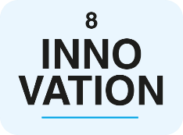
Dessa mål är en del av vårt omhändertagande av de mål i Agenda 2030 som berör starkare ekonomi för tillväxt.
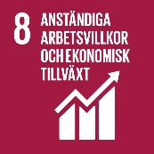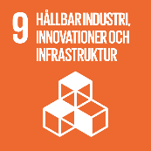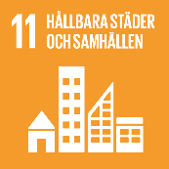

Utmaningar inför 2022
- Fokus på samhällsperspektivet med fler arbetstillfällen och attraktivitet
- Bygga framtidstro och tillväxt
- Förbättra företagsklimatet
- Utveckla en internationell prägel
- Hantera unga kvinnors efterfrågan av ett stort utbud av branscher, service och kultur
- Genomföra fler insatser som driver mot målet om 100 000 invånare

Uppnå under mandatperiodens sista år 2022

Delområden:
Den kommunala servicen uppfattas positiv
Förbättrat företagsklimat

Några exempel från nämnders och styrelsers åtaganden
Utveckling av digitala processer
En pedagogisk myndighetsutövning
Marknadsföring av budskap för att attrahera unga kvinnor
Insatser för att verksamheterna ska tilltala/besökas av flickor/pojkar och kvinnor/män i lika hög grad
Ökas andel UF-företagare i skolan

Uppföljning
Den centrala uppföljningen av utvecklingsområdet gör kommunstaben och rapporterar till kommunstyrelsen. Följande nyckeltal kommer att användas:
- Fördelning unga kvinnor och män i åldersgruppen 15-35 år
- Attraktionskraft för unga kvinnor 15-35 år
- Befolkningsutveckling med utflyttning och inflyttning

Personalpolitisk inriktning
Luleå kommuns arbetsplatser har en öppen kommunikation och en tillåtande attityd som ger utrymme för egna initiativ. God kommunikation skapas i ett samspel mellan medarbetare och chefer, tillsammans utvecklar vi goda relationer som bidrar till att förbättra verksamheter och skapar arbetsglädje.

Kompetensutmaningen – en fråga om tillit och stolthet
För att möta kompetensförsörjningsutmaningen ska Luleå kommuns verksamheter tillsammans arbeta för att stärka den interna stoltheten hos medarbetarna och implementera tillitsbaserad ledning i organisationen. Genom att stödja medarbetarnas utveckling och stärka ledarskapet skapar vi förutsättningar för de strategier som är framgångsrika i kompetensförsörjningsarbetet.
Luleå kommun arbetar med ledarutvecklingsinsatser i syfte att få chefer att agera på ett sätt som främjar delaktighet och dialog. Genom tillitsfulla beteenden i organisationen blir vi en attraktiv arbetsgivare. När chefer delegerar och skapar beslutsutrymme på lokal nivå skapas motivation hos medarbetare. Fler medarbetare kommer finna mening med sina arbetsuppgifter och uppleva att de spelar en viktig roll för verksamheten. Medarbetares ansvarskänsla, välmående och motivation handlar i ett vidare perspektiv om en organisations framgång och medborgarnytta vilket gör att stolthet som strategi är viktigt för vår framtida kompetensförsörjning.
Tillit till medarbetares kompetens och ansvarstagande, nya lösningar och fler sätt att utföra arbetet på ger vår organisation moderna arbetssätt och ett bredare rekryteringsunderlag.
Genom att arbeta inifrån för ett hållbart arbetsliv och skapa en god arbetsmiljö där medarbetare känner sig trygga, betydelsefulla, delaktiga och uppskattade, så får vi medarbetare som vill och kan arbeta länge hos oss. Vi vill skapa en arena där alla får nyttja sin fulla potential utifrån sina unika förutsättningar, då lockar vi också andra att vilja jobba hos oss.

Utmaningar
- Öka möjligheten för medarbetare att utveckla verksamheten utifrån sin erfarenhet och kompetens
- Fortsatt aktivt arbete för en trygg och bra arbetsmiljö, för både chefer och medarbetare
- Utmana strukturer i organisationen för att frigöra tid i chefers uppdrag för att leda
- Öka chefers kompetens i att leda med tillit som verktyg

Personalpolitiska ambitioner
Medarbetare i Luleå kommun känner stolthet i sitt uppdrag och upplever att de spelar en viktig roll i verksamheten. Genom att aktivt arbeta med vår interna stolthet på våra arbetsplatser, ska våra medarbetares förståelse för sitt bidrag till att Luleå kommun kan lösa sitt uppdrag öka.
Tydligt, sammanhållet och utvecklande ledarskap i Luleå kommun. Utgångspunkter för chef- och ledarutveckling i Luleå kommun är att det ska utgå från vetenskap och beprövad erfarenhet. Chefer ska ges möjlighet att utveckla sin roll så att det matchar behov och förändringstakt utifrån uppdrag som chef i kommunal verksamhet.

Introduktion till ekonomi och budget 2022–2024
En kommun ska varje år upprätta en budget, budgeten ska upprättas så att intäkterna överstiger kostnaderna. Fullmäktige ska även besluta om riktlinjer för god ekonomisk hushållning för kommunen.
Luleå kommun beslutar om preliminära ramar i april, därefter beslutas de slutgiltiga ramarna i oktober. Budgeten baseras bland annat på en skatteunderlagsprognos och pensionsprognos. Kommunen använder sig av de senaste prognoserna i budgetarbetet vilket innebär att siffror justeras utifrån de nya prognoserna i augusti innan den slutgiltiga ramen tas i oktober. De preliminära ramarna ska efter beslutet i april användas som grund för förvaltningarnas/nämndernas verksamhetsplanering.

Långsiktigt finansiella mål
Kommunfullmäktige har 2013 fattat beslut om policy för ”God ekonomisk hushållning och resultatutjämningsreserv” med finansiella mål för ett längre tidsperspektiv. Det finns fyra långsiktiga finansiella mål:

En balanserad budget och flerårsplan utan skattehöjning
Det ekonomiska resultatet ska garantera servicenivåer även för nästkommande generation utan att den ska få en högre skatt.

Årsresultatets andel av skatteintäkter och statsbidrag ska uppgå till minst 2 %
Ett ekonomiskt överskott ger förutsättningar för att långsiktigt finansiera investeringar, pensionsåtaganden och klara av oförutsedda kostnader.

Nettoinvesteringarnas andel av skatteintäkter och statsbidrag bör ej överstiga 10 %
Att finansiera investeringar med lån innebär på sikt ökade finansiella kostnader.

Soliditeten skall vara oförändrad
Soliditeten visar hur stor del av verksamheten som finansierats med eget kapital.

Budget 2022–2024

Verksamhetens nettokostnader och avskrivningar
Förvaltningars/nämnders kommunbidrag för åren 2022–2024 baseras på Strategisk plan och budget 2021–2023. Budgeten har räknats upp med ett prisindex och en demografisk modell för äldreomsorg och utbildningsverksamhet. Budget för ökade driftkostnader kopplade till exploatering av nya områden (nya vägar, gång- och cykelvägar samt grönytor) räknas fram av stadsbyggnadsförvaltningen via en fastställd volymmodell. I budgeten finns kostnader för löneökningar med, detta anslag finns på finansförvaltningen och fördelas ut i takt med att löneavtalen blir klara. Kostnader för pensioner beräknas utifrån prognoser från KPA. I budgeten finns också kapitalkostnader som avskrivningar och internränta för planerade anläggningstillgångar.

Skatteintäkter och generella statsbidrag
Som underlag för skatteintäktsberäkningen ligger SKR:s prognos i augusti. SKR räknar med en starkare utveckling av skatteunderlaget år 2022 men svagare under 2023 och 2024. Det innebär en svagare sysselsättningsutveckling under 2023 och framåt. Nästa skatteunderlagsprognos från SKR presenteras den 30:e september 2021.
Beräkningen av skatteintäkterna bygger på en befolkningstillväxt på cirka 250 personer år 2022 och en ökning med 400 personer år 2023 och 2024. Kommunalskatten för 2022 föreslås uppgå till 22,50 kronor per skattekrona (1 skattekrona = 100 kronor). Målet för åren 2023 och 2024 är en oförändrad skattesats.
I befolkningsprognosen som kom från SCB i juni prognostiseras en svagare befolkningstillväxt än tidigare prognoser. Den demografiska utvecklingen ger Luleå kommun, på samma sätt som andra kommuner, stora utmaningar i att finansiera välfärden framöver. SKR bedömer i sin analys att Luleå kommun har goda förutsättningar att klara detta men att det påbörjade arbetet med att anpassa verksamhetens nettokostnader måste fortsätta för att nå en ekonomi i balans. Kommande år ses befolkningsökningen främst i de äldre åldersgrupperna, 65–79 år, 80–89 år samt 90 år och äldre.

Finansiella intäkter och kostnader
I strategisk plan och budget 2021–2023 fanns en årlig utdelning inräknad från bolagskoncernen. För åren 2022–2024 kommer ingen utdelning från de kommunala bolagen att räknas in i budgeten. Räntekostnader för upplåning ökar jämfört med tidigare år, så även räntan på kommunens pensionsskuld.

Resultatbudget
Resultatbudgeten visar på ett positivt resultat för år 2022 med 101 miljoner kronor. För år 2023 blir det budgeterade resultatet positivt med 47 miljoner kronor och för år 2024 blir resultatet negativt med -23 miljoner kronor.
Luleå kommun har ett långsiktigt finansiellt mål om att årsresultatets andel av skatt och statsbidrag ska vara minst 2 %. Utifrån de ekonomiska utmaningarna kommande år har budgetutskottet beslutat att för år 2022 ska resultatmålet vara 1 % (50 miljoner kronor) och 1,5 % (75 miljoner kronor) för 2023. För år 2024 är planen att resultatmålet åter ska vara 2 % (100 miljoner kronor).
För att nå dessa mål krävs effektiviseringar och i samband med strategisk plan och budget 2020–2022 beslutades det om ett kommunövergripande utredningsuppdrag (se avsnitt Framtidens Luleå). Tabellen längst ner visar budgeterat resultat i förhållande till de beslutade resultatmålen för respektive år. Raden “Kommunövergripande utredningsuppdrag” visar behovet av ekonomiska effektiviseringar för att resultatmålen ska nås.
Tabellerna nedan visar budget för hela kommunen

Balansbudget
Balansbudgeten visar kommunens beräknade tillgångar samt eget kapital och skulder vid utgången av respektive år.

Kassaflödesanalys
Kassaflödesanalysen visar kommunens beräknade finansiella flöden under perioden 2022–2024. Tabellen nedan visar för att säkerställa kassaflödet så krävs en nettoupplåning på 825 miljoner kronor för perioden 2022–2024.

Driftbudget
För beräkningen av nämnders budget används flera utgångspunkter och antaganden som de finansiella målen, befolkningsprognosen, demografisk kompensation, utvecklingen av pensioner och skatter.
För varje nämnd ska en resultatutjämningsfond (RUF) finnas för att hantera över- och underskott. Utöver dessa utgångspunkter och antaganden finns även tidigare beslut att ta hänsyn till.
I budget 2022–2024 föreslås följande uppräkningar, effektiviseringar och prioriteringar:
- Kompensation för lönerevisioner och prisuppräkningar
- Höjning av friskvårdsbidrag till 2 200 kronor per anställd
- Kompensation för demografisk volymökning för socialnämnd samt barn- och utbildningsnämnd
- Kompensation enligt volymmodell för stadsbyggnadsnämnd
- Kollektivtrafikanslaget LLT
  - Nytt betalsystem
  - Tillskott 2022 5,4 mkr
  - Preliminärt behov för tilläggsuppdrag år 2023-2024, 14,6 resp. 19,2 mkr
  - Effektivisering år 2022 -1,5 mkr, år 2023-2024 -2 mkr per år.
  - Korrigering tilläggsavtal från år 2021 3 mkr. Motsvarande summa reduceras från kommunstabens ram.
  - Nytt betalsystem
- Tillfällig förstärkning av kommunbidrag för stadsbyggnadsnämnd år 2022
- Ekonomiska effektiviseringar:
kommunstyrelsen/kommunstaben, 1% från 2022
kommunstyrelsen/arbetsmarknadsförvaltningen, 1% från 2022
kommunstyrelsen/räddningstjänsten, 0% i effektivisering
barn- och utbildningsnämnden, 7 miljoner per år från 2022
kultur- och fritidsnämnden, 1% från 2023
miljö- och byggnämnden, 1% från 2022
socialnämnden, 1% från 2022
stadsbyggnadsnämnden, 1 miljon 2022, 2 miljoner 2023 och 3 miljoner 2024
- Dagvattenpumpstationer 0,9 miljoner kronor, stadsbyggnadsnämnd
- Anslag för innovation och arbetsmiljö, år 2022 25,6 mkr och år 2023-2024 totalt 28 mkr per år.
- Driftskostnader för Hertsö badhus 15 miljoner kronor från 2024. Medel finns inom finansförvaltningens ram.
- Skolstruktur driftkostnader 10 miljoner kronor från 2024. Medel finns inom finansförvaltningens ram.
- RIB-organisation, Råneå, räddningstjänsten 1,5 mkr per år
- Räddningstjänsten, preliminärt kommande behov 4,5 mkr per år, avser utökad kostnad drift nya räddningsstationen, ny lagstiftning mm. Medel finns inom finansförvaltningens ram.
- Sänkning av internränta samt PO-påslag.
- Omföring av budget för kommunhälsan från nämnderna till kommunstaben.

Tabellen nedan visar budget fördelat per nämnd

Sammanställning av de kommunala anslagen

Typ av anslag | Budget  2022 | 2023 | 2024
Näringslivsbefrämjande åtgärder | 9000 | 9000 | 9000
Strategiska utvecklingsinsatser (7,7 mkr), sociala investeringar (3 mkr) och folkhälsoinsatser (1 mkr) | 11 700 | 11 700 | 11 700
Kommunstyrelsen oförutsedda | 867 | 880 | 893
Kommunfullmäktiges oförutsedda | 3 000 | 3 000 | 3 000
Anslag för evenemang | 2 000 | 2 000 | 2 000
Anslag för växande och hållbart Luleå |  | 28 000 | 28000
Anslag för innovation | 25 600
Anslag för arbetsmiljö | 3000

- Näringslivsbefrämjande åtgärder; Näringslivsbefrämjande åtgärder (tidigare EU medfinansiering) med budget på 9 mkr ligger under finansförvaltningen. Syftet med anslaget är att bidra till näringslivsutveckling i Luleå kommun genom bidrag till externa projekt. Användning av medel styrs av politiska beslut.
- Strategiska utvecklingsinsatser mm; Strategiska utvecklingsinsatser med årlig budget på 7,7 mkr ligger under finansförvaltningen. Syftet med anslaget är större strategiska utvecklingsinsatser (till exempel Påverkaninsatser, Evenemangsplan, Returpunkt Centrum, SM-veckan 2024 mm). Användningen av medel styrs av politiska beslut. Sociala investeringar och folkhälsoinsatser syftar till att minska skillnader i hälsa i kommunen. Kommunfullmäktige har avsatt särskilda medel med totalt 4 mkr årligen för sociala investeringar varav maximalt 1 mkr är avsatt för Folkhälsoinsatser. Insatser för att öka folkhälsan handlar om att ge förutsättningar för såväl levnadsförhållanden som för levnadsvanor. Anslaget för sociala investeringar och hälsoinsatser ligger under finansförvaltningen. Användningen av medel styrs av politiska beslut.
- Kommunstyrelsens oförutsedda; Kommunstyrelsens oförutsedda med budget ca 0,9 mkr per år ligger under finansförvaltningen och styrs av politiska beslut. För året 2022–2024 är det i förslag till budget avsatt 2 mkr från KS oförutsedda till ett tillfälligt anslag för evenemangsplanering (se nedan).
- Kommunfullmäktiges oförutsedda; Kommunfullmäktiges oförutsedda med budget på 3 mkr per år ligger under finansförvaltningen och styrs av politiska beslut. För år 2022 – 2023 är en stor del av medlen avsatta för finansiering av Forskarskolan.
- Anslag för evenemang; Syfte är att skapa förutsättningar för ett framgångsrikt och tydligt evenemangsarbete. Anslaget disponeras av kommunstyrelsen.
- Anslag för växande och hållbart Luleå samt innovation och arbetsmiljö; Syftet med anslaget är kopplat till digitalisering och utveckling av IT-infrastruktur inom Luleå kommun. Det är kommundirektörens ledningsgrupp beslutar och tilldelar medel från anslaget. Förvaltningar kommer med förslag på åtgärdar kopplade till utveckling av arbetsmiljö. Nyttjandet av medel från anslaget hanteras som separata ärenden för beslut i kommunstyrelsen.

Investeringsbudget
Utgångspunkterna för investerings- och exploateringsbudget för 2022–2024 visar planeringen kopplade till olika byggnader och anläggningar, flera delar bygger på tidigare fattade beslut. Investeringsnivån 2023 motsvarar ca 15,2 % av intäkterna (skatter och stadsbidrag). Målet för budgeten är 10 % och att skattefinansierade investeringar ska ligga på maximalt 400 miljoner per år. Respektive nämnd tar beslut om vilka investeringar som ska genomföras, men utförandet av investeringarna ansvarar stadsbyggnadsnämnden till största delen för.

Följande större investeringar prioriteras
Skattefinansierade investeringar 1 203 miljoner kronor, varav stora projekt 135 miljoner kronor.
- Exploatering av nya arbetsplatsområden på Hertsöfältet och Ektjärn, samt fortsatt utbyggnad av bostadsområden på Dalbo och Kronandalen
- Reserverat medel under perioden avseende ny skolstruktur
- Avsatt medel för nya gruppboenden
- Reinvesteringar av fastigheter
- Reinvesteringar av gator, vägar, belysning, gång- och cykelvägar
- Reserverat medel under perioden för energieffektiviseringar
- Avsatt medel för Hertsö badhus
VA-verksamhetens investeringar 906 miljoner kronor
- Fortsatta investeringar för vatten och avlopp: Östra länken, Uddebo, Bensbyn, Norra Sunderbyn och Råneå, Ny vattenledning Luleå-Boden, samt reinvesteringar i verk och nät
Budgeterad resultatnivå och behovet av investeringar innebär för perioden 2022–2024 en beräknad upplåning på 837 miljoner kronor.
Tabellerna nedan visar fördelningen i investeringsbudgeten

Begreppsförklaringar:
Större projekt är framtidsriktade, större investeringar (utöver insatser under exploatering). Exploatering är insatser för nya bostadsområden och arbetsplatsområden med tydlig koppling till befolkningsutvecklingen.
Verksamhetsanpassningar är för att möta förändrade behov i kommunens verksamheter.
Nyinvesteringar är för nya satsningar i befintlig infrastruktur.
Reinvesteringar är för investeringar i befintliga anläggningar och utrustning för att säkerställa funktionen och bevara värdet på kommunens infrastrukturer.

Uppföljning
De finansiella målen följs upp i delårsrapport och årsredovisning, målen kan ses i avsnitt långsiktiga finansiella mål.

Finansiell analys av budgeten

Budgeten i förhållande till de långsiktigt finansiella målen

En balanserad budget
Resultaten för åren 2022 och 2023 svarar upp mot det lagstadgade balanskravet men inte mot egna finansiella mål. Dock uppnås inte det lagstadgade balanskravet för året 2024 till följd av ett budgeterat minusresultat. Till detta tillkommer höga nettoinvesteringar och en minskad soliditet vilket gör bedömningen att målet inte uppnås under planperioden.

Flerårsplan utan skattehöjning
Utdebiteringen för år 2021 uppgår till 22,50 kronor per skattekrona (1 skattekrona=100 SEK). Målet för åren 2022, 2023 och 2024 är oförändrad utdebitering. Tillsammans med landstingets utdebitering ligger den totala utdebiteringen (exkl. avgift till Svenska kyrkan) på 33,84 kronor per skattekrona. För att uppnå det lagstadgade balanskravet år 2024 krävs antingen en skattehöjning eller effektivisering. Effektivisering krävs för att målet ska uppnås från 2024.

Årsresultatets andel av skatteintäkter och statsbidrag ska uppgå till minst 2 %
Resultaten under 2022, 2023 och 2024 har budgeterats till 101 mkr (1,98 %), 47 mkr (0,9 %) respektive -23 mkr (-0,42 %). Målet uppnås inte under planperioden. Utifrån de ekonomiska utmaningarna kommande år har budgetutskottet beslutat att för år 2022 ska resultatmålet vara 1 % (50 mkr) och 1,5 % (75 mkr) för 2023. För år 2024 är planen att resultatmålet åter ska vara 2 % (100 mkr).

Nettoinvesteringarnas andel av skatteintäkter och statsbidrag bör inte överstiga 10 %
De planerade investeringarna för åren 2022–2024 uppgår till totalt 2 244 mkr. De beräknas under 2022 uppgå till 740 mkr, för 2023 till 793 mkr och för 2024 till 711 mkr. Den genomsnittliga investeringsnivån under perioden ligger därmed på 14,9 % av skatter och statsbidrag vilket är 4,9 procentenheter högre än uppställt mål. Målet bedöms inte uppnås under planperioden.

Soliditeten ska vara oförändrad
Under 2022–2024 kan inte investeringarna helt finansieras med egna medel vilket medför en ökad nyupplåning om 239 mkr år 2022, 324 mkr år 2023 och 262 mkr år 2024. Soliditeten som i 2020 års bokslut uppgick till 67,8 % beräknas vid 2024 års slut uppgå till 66,63 %. Målet bedöms inte uppnås under planperioden.

Balanskravsutredning
Det lagstadgade balanskravet är en resultatmässig miniminivå som innebär att årets totala intäkter måste vara högre än de totala kostnaderna. Om ett underskott uppstår efter balanskravsutredning så måste detta kompenseras med överskott inom en treårsperiod. Vid beräkning av balanskravsresultatet ska vissa resultatposter inte tas med, exempelvis realisationsvinster på anläggningstillgångar.
Enligt Luleå kommuns riktlinjer för god ekonomisk hushållning och resultatutjämningsreserv får den del av årets resultat som efter balanskravsjusteringar, överstiger 1 % av skatteintäkter, statsbidrag och utjämning avsättas till en resultatutjämningsreserv. Om kommunen har ett negativt eget kapital, inklusive ansvarsförbindelsen för pensionsförpliktelser, får det resultat som överstiger 2 % avsättas.
Någon avsättning kommer inte att göras från 2022 då Luleå kommuns RUR vid utgången av 2020 uppgick till 1 246 mkr.
Medel från RUR kan användas om två kriterier är uppfyllda:
- Förändringen av årets underliggande skatteunderlag i riket understiger den genomsnittliga utvecklingen de senaste 10 åren (enligt Sveriges kommuner och landstings beräkningar)
- Balanskravsresultatet är negativt.

Bilagor

Årets planerings- och budgetprocess (under 2021)

Analyser och rapporter som underlag
Planeringsprocessen inför 2022-2024 startade med underlag i form av tre rapporter: omvärldsrapport, uppföljning av övergripande mål till 2050 (närvärld) och redovisning av resultat i årsredovisningen (invärld).
De tre rapporterna har kompletterats med andra underlag och sammanställts till ett utkast till planeringsförutsättningar.

Förslag till planeringsförutsättningar
Ett utkast behandlades av kommundirektörens ledningsgrupp. Därefter har förslaget presenterats för ledamöterna i budgetutskottet i början av april.
Under april månad har förslaget varit tillgängligt för partigrupperna för att ge möjligheten att förbereda egna inspel inför beslutet.

Förutsättningarna är klara
I slutet av april fastställde budgetutskottet planeringsförutsättningarna. Efter beslutet har förutsättningarna gett underlag för planering och budgetarbete i nämnder och styrelser fram till slutet av augusti.

Nämnder och styrelser ger sina underlag
I början av september lämnade nämnderna sina åtaganden för utvecklingsområdena och kommentarer till budgetförutsättningarna.

Förslag till strategisk plan och budget
Med nämndernas åtaganden och verksamhetsplaner som grund sammanställdes ett förslag till strategisk plan och budget. Förslaget presenterades för budgetutskottet i september.

Strategisk plan och budget är klar
Kommunfullmäktige fastställde den strategiska planen och budgeten i oktober. Efter beslutet ska nämnder och styrelser göra eventuella justeringar och ta fram slutlig version av sina verksamhetsplaner.
I januari 2022 är den strategiska planen med budgeten komplett och presenteras för kommunfullmäktige.

Uppföljning
Följande nyckeltal kommer kommunstaben att använda för den centrala uppföljningen av strategisk plan och budget. När uppgifter finns presenteras resultat för kommunstyrelsen samt i delårs- och årsredovisning.
Mål/område | Nyckeltal | När
En balanserad budget och flerårsplan utan skattehöjning | Kommunal skattesats | Årligen
Årsresultatets andel av skatteintäkter och statsbidrag ska uppgå till minst 2 % | Årsresultatets andel av skatter och statsbidrag (%). | Delår och årligen
 | Utveckling av verksamhetens nettokostnader (%). | Delår och årligen
 | Nettokostnadsandel (%). | Delår och årligen
Nettoinvesteringarnas andel av skatteintäkter och statsbidrag bör ej överstiga 10 % | Nettoinvesteringarnas andel av skatteintäkter och statsbidrag | Delår och årligen
Soliditeten skall vara oförändrad | Soliditet enligt balansräkningen (%). | Delår och årligen
 | Soliditet inklusive pensionsförpliktelser (%). | Delår och årligen
Utvecklingsområde: Ökad jämlikhet | Barn i ekonomiskt utsatta hushåll | Årligen
 | Ungas psykiska hälsa | Årligen
 | Betyg i åk 9 - behöriga till yrkesförberedande program fördelat geografiskt | Finns sekretess-problem, osäkert tal
 | Unga som inte röker och som inte dricker alkohol, fördelat geografiskt | Vart fjärde år, nästa 2021
 | Unga som upplever sig ha stora eller mycket stora möjligheter att föra fram sina åsikter | Vart fjärde år, nästa 2021
 | Personer långt från arbetsmarknaden som kommer i arbete (%) | Årligen
 | Andel långtidsarbetslösa (%) | Årligen
Utvecklingsområde: Mer jämställd fördelning av makt och resurser | Könsuppdelad uppföljning av övergripande mål till 2050 | Årligen
 | Användning av checklista (SKRs vägledning för jämställdhetsintegrering | Årligen
Utvecklingsområde: Minskad klimatpåverkan | Koldioxidutsläpp från lokala resor i tjänsten (kg CO2) | Halvår och årligen
 | Koldioxidutsläpp från långväga resor i tjänsten (kg CO2) | Årligen
 | Energiandel förnybara bränslen till fordon (%) | Halvår och årligen
 | Andelen fordon som drivs helt med el eller biogas (%) | Årligen
Utvecklingsområde: Starkare ekonomi för tillväxt | Attraktionskraft för unga kvinnor 15-35 år | Årligen
 | Befolkningsutveckling med utflyttning och inflyttning (antal) | Halvår och årligen
 | Fördelning unga kvinnor och män i åldersgruppen 15-35 år (%) | Halvår och årligen

Sammanträdesprotokoll
Bifogas efter kommunfullmäktiges beslut.

